**ЛАБОРАТОРНА РОБОТА № 8**

**Варіант 2**

**Хід роботи:**

Скласти програму чисельного інтегрування відповідно до варіанта за формулами лівих, правих та середніх прямокутників, а також за методом трапецій (парний номер варіанту) або методом Сімпсона (непарний номер варіанту).

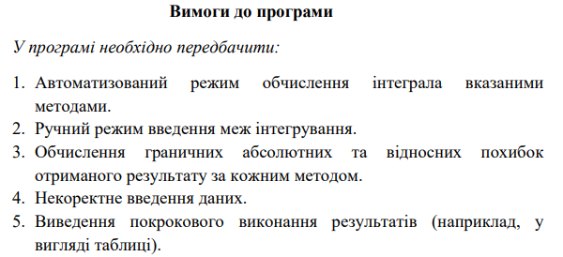



**Завдання:**

using System;

using System.Collections.Generic;

using System.ComponentModel;

using System.Data;

using System.Drawing;

using System.Linq;

using System.Text;

using System.Threading.Tasks;

using System.Windows.Forms;

namespace task

{

public partial class Form1 : Form

{

public Form1()

{

InitializeComponent();

}

private void Form1_Load(object sender, EventArgs e)

{

FormBorderStyle = FormBorderStyle.FixedSingle;

MaximizeBox = false;

MinimizeBox = false;

}

private void label4_Click(object sender, EventArgs e)

{

}

private void button1_Click(object sender, EventArgs e)

{

double h = 0, x, sum = 0, feps1, feps2;

bool fl = true;

if (!double.TryParse(textBox1.Text, out double a)) { return; }

if (!double.TryParse(textBox2.Text, out double b)) { return; }

if (!int.TryParse(textBox3.Text, out int n)) { return; }

richTextBox1.Text = null;

h = (b - a) / n;

x = a + h;

for (int i = 1; i <= n - 1; i++)

{

sum = sum + Func(x);

richTextBox1.Text += " i = " + i + " sum = " + Math.Round(sum, 2) + " x = " + Math.Round(x, 2) + "\n";

x += h;

}

x = a;

feps1 = (FPAbs(x + h * n) / 12) * ((b - a) * h * h);

textBox5.Text = (h * (((Func(x) + Func(x + h * n)) / 2) + sum)).ToString();

textBox6.Text = (Math.Round(feps1, 10)).ToString();

textBox4.Text = (Math.Round(Math.Abs(feps1) / Math.Abs(h * (((Func(x) + Func(x + h * n)) / 2) + sum)), 10)).ToString();

}

private void button2_Click(object sender, EventArgs e)

{

double h = 0, x, sum = 0, feps1, feps2;

bool fl = true;

if (!double.TryParse(textBox1.Text, out double a)) { return; }

if (!double.TryParse(textBox2.Text, out double b)) { return; }

if (!int.TryParse(textBox3.Text, out int n)) { return; }

richTextBox1.Text = null;

h = (b - a) / n;

x = a;

for (int i = 0; i <= n - 1; i++)

{

sum = sum + Func(x);

richTextBox1.Text += " i = " + i + " sum = " + Math.Round(sum * h, 2) + " x = " + Math.Round(x, 2) + "\n";

x += h;

}

textBox8.Text = (sum * h).ToString();

}

private void button3_Click(object sender, EventArgs e)

{

double h = 0, x, sum = 0, feps1, feps2;

bool fl = true;

if (!double.TryParse(textBox1.Text, out double a)) { return; }

if (!double.TryParse(textBox2.Text, out double b)) { return; }

if (!int.TryParse(textBox3.Text, out int n)) { return; }

richTextBox1.Text = null;

h = (b - a) / n;

x = a + h;

for (int i = 1; i <= n; i++)

{

sum = sum + Func(x);

richTextBox1.Text += " i = " + i + " sum = " + Math.Round(sum * h, 2) + " x = " + Math.Round(x, 2) + "\n";

x += h;

}

textBox10.Text = (sum * h).ToString();

}

private void button4_Click(object sender, EventArgs e)

{

double h = 0, x, sum = 0, feps1, feps2;

bool fl = true;

if (!double.TryParse(textBox1.Text, out double a)) { return; }

if (!double.TryParse(textBox2.Text, out double b)) { return; }

if (!int.TryParse(textBox3.Text, out int n)) { return; }

richTextBox1.Text = null;

h = (b - a) / n;

x = a;

for (int i = 0; i <= n - 1; i++)

{

sum = sum + Func(x + h / 2);

richTextBox1.Text += " i = " + i + " sum = " + Math.Round(sum * h, 2) + " x = " + Math.Round(x, 2) + "\n";

x += h;

}

textBox12.Text = (sum * h).ToString();

textBox9.Text = ((FP(b) / 24) * ((b - a) * h * h)).ToString();

textBox7.Text = (Math.Abs((FP(b) / 24) * ((b - a) * h * h)) / Math.Abs(sum * h)).ToString();

}

public static double Func(double x)

{

return 0.5 * x + x * Math.Log(x);

}

public static double FP(double x)

{

return (1 / (Math.Log(10) * x));

}

public static double FPAbs(double x)

{

return Math.Abs(1 / (Math.Log(10) * x));

}

private void label6_Click(object sender, EventArgs e)

{

}

}

}

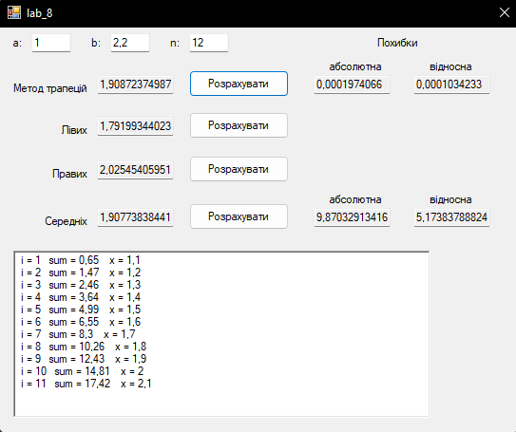

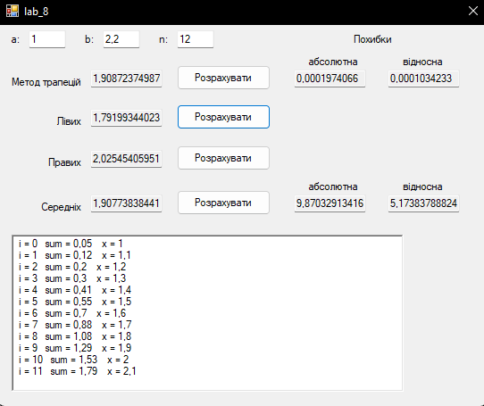

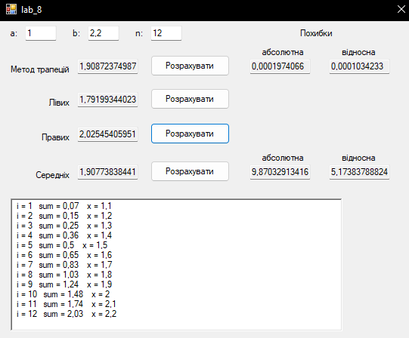

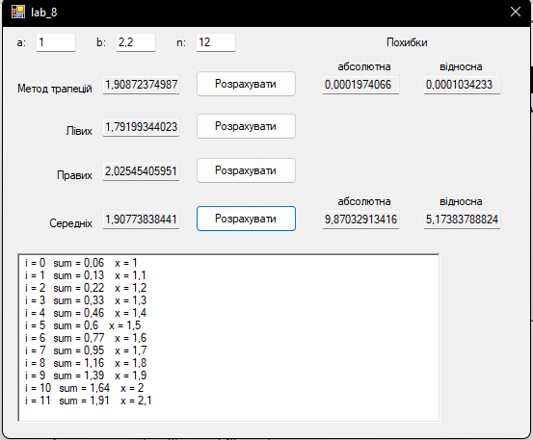

***Висновки:*** я склав програму чисельного інтегрування за формулами лівих, правих та середніх прямокутників, а також за методом трапецій.